**Procesos metacognitivos y Comprensión lectora: ¿Cuáles influyen y cómo?**

Es muy importante conocer los procesos metacognitivos porque nos pueden ayudar a mejorar los procesos cognitivos (por ejemplo: la lectura y la comprensión lectora). A continuación, definiremos conceptos como: metacognición, cognición, procesos cognitivos, procesos metacognitivos, etc. Y presentaremos los distintos procesos metacognitivos que influyen durante la lectura.

# **¿Qué es la metacognición?**

El término de metacognición fue introducido en la década de los 70 por Flavell. Su primera definición del concepto “**metacognición**” incluía los siguientes componentes (Flavell, 1976: 232):

* Conocimiento de los procesos cognitivos de uno mismo
* Ser capaz de controlar y regular estos procesos
* Ser capaz de desarrollarlos u orientarlos en función a una meta u objetivo concreto

Por lo tanto, la **metacognición** hace referencia, por un lado, a la capacidad de **autorregular** los **procesos de aprendizaje**y por otro a la capacidad de desarrollar una **conciencia y un control** sobre los procesos de pensamiento y aprendizaje. En otras palabras, se refiere a la capacidad del sujeto de comprender la forma en la que piensa y aprende. Habiendo comprendido la manera en la que piensa y aprende, la persona podrá aplicar este conocimiento con el fin de obtener mejores resultados.

# **Cognición y metacognición: ¿Cuál es la diferencia y qué relación tienen?**

Por un lado, la **cognición** hace referencia al funcionamiento intelectual de la mente humana e implica tener algunas **habilidades cognitivas**. Los procesos cognitivos están altamente relacionados con los procesos mentales; y podemos destacar:

* **Percepción**
* **Atención**
* **Memoria**
* **Comprensión**.

Por otro lado, la **metacognición** se refiere a la conciencia y al control consciente de estas habilidades cognitivas. Podemos destacar:

* **Metapercepción**
* **Metaatención**
* **Metamemoria**
* **Metacomprensión**

# **Procesos cognitivos y estrategias metacognitivas: ¿Cómo influyen en nuestro aprendizaje?**

Uno de los **procesos cognitivos** que llevamos a cabo durante toda nuestra vida es el proceso de **aprendizaje**. Para ello, las personas usamos **estrategias metacognitivas**. Con estas estrategias somos capaces de generalizar nuestros conocimientos específicos aprendidos en un contexto y extrapolarlos a otros campos distintos del aprendido. Estas estrategias nos ayudan también a discernir entre lo que conocemos y lo que no conocemos. Además, también nos ayudan a controlar los procedimientos de obtención y comprensión de la nueva información. También dan conciencia sobre la tarea que se va a realizar.

# **Procesos metacognitivos: ¿Cómo influyen en la lectura y la comprensión lectora?**

Otro de los **procesos cognitivos** más complicados que llevamos a cabo es la **lectura**. Aprender a leer es un trabajo difícil y a la vez muy básico. El objetivo de la lectura es la **comprensión lectora**, es decir, entender el texto leído.

En la lectura utilizamos uno de los **procesos metacognitivos** más importantes, la **metacomprensión**. La metacomprensión se define como:

* La conciencia del propio nivel de comprensión durante la lectura. Es decir, ser consciente de que a medida que vas leyendo el texto, lo vas entendiendo.
* La competencia para dominar los actos cognitivos durante la lectura a través de estrategias que faciliten la comprensión de textos (por ejemplo: memorizar, extraer la idea principal …). Es decir, ser capaz de utilizar estrategias o recursos cognitivos con el objetivo de llegar a entender todo el texto leído.

Por lo tanto, la **comprensión lectora** equivaldría a “entender el contenido de un texto” y la **metacomprensión** a “entender que lo he entendido”.

# **Metacognición: ¿Qué otros procesos metacognitivos podemos destacar en relación a la lectura?**

En la **metacognición** podemos determinar tres procesos:

* La **planificación** o desarrollo de un plan de acción.
* La **supervisión** del plan de acción.
* La **evaluación** del plan de acción.

Para reconocer a un buen **lector**, éste tiene que tener unas buenas **habilidades cognitivas y metacognitivas**. Por un lado, cognitivas, porque son las que te permiten procesar la información del texto que estás leyendo. Y, por otro lado, metacognitivas, porque te permiten tener conciencia de todo el proceso de comprensión (**metacomprensión**) y controlarlo a través de la **planificación, supervisión y evaluación**.

Las estrategias de comprensión son realizadas por el lector: antes, durante y después de la lectura. De esta manera elaboran y meditan sobre el significado del texto constantemente.

Una de las principales causas de las dificultades de comprensión lectora es el escaso control y dirección del proceso lector que realizan los lectores, es decir, la carencia de la **aplicación de Estrategias Metacognitivas**, antes, durante y después de la lectura.

Entre las estrategias metacognitivas que se conciben como fundamentales para la Comprensión lectora están las **estrategias de guiado**, las de **comprobación** y las de **autoevaluación**.

Para resumir, proponemos el uso de **tres reglas básicas o macrorreglas para extraer o resumir el significado global de un texto** o macroestructura, propuestas por Kintsch y Van Dijk, 1978).

## **1º Omisión o supresión de la información irrelevante o secundaria.**

**Ejemplo:**

“El martes por la tarde, cuando aún no había llegado mi madre, nos fuimos a jugar al parque que hay al lado de casa. Primero llegó Carlos, luego Sara y más tarde llegaron todos los demás. Cuando estábamos todo el grupo, hicimos equipos y empezamos a jugar un partido de futbol, pero antes de haber marcado el primer gol, comenzó a llover con mucha fuerza y tuvimos que refugiarnos debajo del Palomar del Parque. Como no paraba de llover decidimos irnos a casa, cada uno salió corriendo hacia su casa. Todos llegamos a nuestras casas chorreando, por eso hoy no ha venido casi nadie a clase porque casi todos están resfriados.”

**Se puede transformar en:**

” Los niños fueron a jugar al parque, empezó a llover y todos se fueron a casa. Al día siguiente no fueron a clase porque estaban resfriados.”

## **2º Selección de los conceptos claves o información principal.**

**Ejemplo:**

“Las abejas son insectos sociales porque viven en colonias o grupos. En cada colmena viven las abejas obreras, los zánganos y la abeja reina. Las abejas obreras son las que se encargan de buscar y llevar el polen a la colmena para fabricar la miel. Para ello, las abejas tienen un sistema de comunicación basado en los movimientos, por lo que una abeja que encuentra miel, vuelve a la colmena y mediante una danza les indica a las otras abejas obreras dónde está la miel y cuánta hay. Para convencerlas de que vayan les trae un poquito polen del que ha encontrado, pues si prueban el manjar todas se animan a buscarlo.”

**Se transformaría en:**

“Las abejas viven en grupos de abejas obreras, zánganos y la abeja reina. Las abejas obreras buscan el polen y hacen la miel. Cuando encuentran polen avisan a sus compañeras mediante movimientos.”

## **3º Generalización de la información o resumen, que consiste en incluir la información de varias frases en una sola.**

**Ejemplo:**

“Cuando me invitaste a tu casa, tu madre me ofreció un gran manjar. Comimos gambas a la plancha, almejas en salsa, calamares fritos y truchas con jamón. Además, abrió una de las mejores botellas de vino que tenía en casa. No olvidaré nunca ese recibimiento porque nunca me habían tratado mejor.”

**Se transformaría en:**

“Cuando fui a tu casa comí marisco y pescado, bebí vino y fui tratado muy bien.”

# **Otras estrategias útiles**

**Por ejemplo:** volver hacia atrás y **releer un párrafo** cuando nos damos cuenta de que no hemos comprendido el significado global de este, **descubrir inconsistencias** o lagunas en los textos, **disminuir la velocidad** ante un pasaje difícil, intentar descubrir el significado de una palabra determinada ayudándonos del **contexto** antes de buscar por medios externos el significado, localizar las **ideas principales**, hacer **inferencias**, contestar y **hacerse preguntas** mientras se va leyendo, **resumir** la información o **parafrasear** un texto.

En conclusión, conociendo los propios procesos de metacognición podemos conocernos mejor a nosotros mismos. Con ello, seremos conscientes de qué técnicas o estrategias son más útiles para nosotros y cuáles no. Por lo tanto, aplicándolas y utilizándolas, nuestros procesos de aprendizaje, de lectura u otros procesos cognitivos podrán verse altamente mejorados.

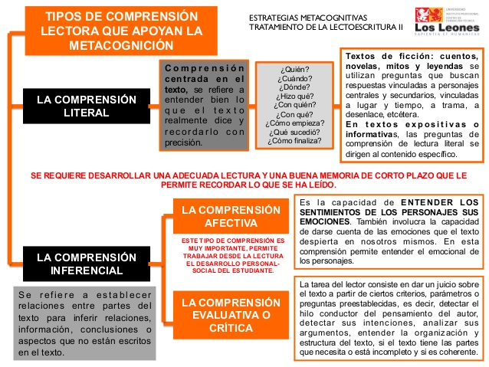

http://image.slidesharecdn.com/estrategiasmetacognitivasdelectura-131009173037-phpapp01/95/estrategias-metacognitivas-de-lectura-14-638.jpg?cb=1381356651

# **Referencias**

http://blog.mentelex.com/procesos-metacognitivos/

http://www.ladislexia.net/comprension-lectora-y-estrategias-metacognitivas/